简化的SHA摘要生成算法
实验目标：加深对文本摘要概念的理解，学习和实现SHA算法中主要的编程技术和方法，实现简化SHA摘要生成算法

实验内容：
基于课上讲解和下面的简化SHA算法描述，实现中英文文本的摘要生成。简化版本的SHA算法描述如下：
- 将文本信息补充为N*1024 bits的长度。如果长度不够完整的1024bits，则补位以1开头，随后补0，并使用最后128bits记录整个填充区域的bit长度。
- 以1024bits为单位，按照下图的分组链接模式，逐块进行迭代摘要计算。其中，H₀为前8个素数的平方根的小数部分二进制表示的前64比特的数值（查看找网上或书本资料获取）。
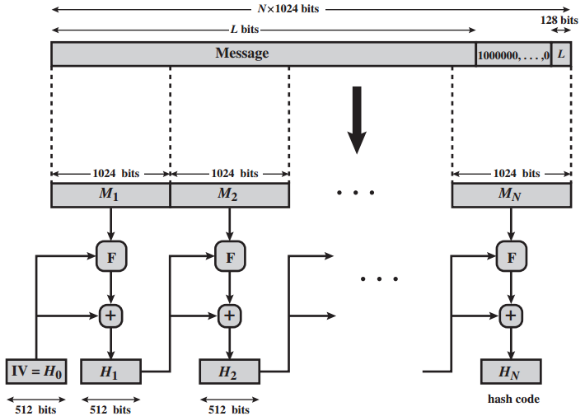
- 在上述模式中，使用简化的轮函数F进行摘要求解。具体方法如下：
  - 首先，将M_{i}分成2个512比特，前半部分与H_{i-1}做按位的异或运算，后半部分与H_{i-1}做按位与运算；
  - 随后,将前、后两个结果分别向左、向右旋转(i*64 mod 512)比特；
  - 最后，将旋转后的两个结果按位做异或运算。
- 在简化轮函数F的计算基础上，将轮函数的输出与H_{i-1}分8组，每组64比特，按64比特做求和模2⁶⁴运算，组合获得H_{i}，等待下一轮计算。
- 重复使用步骤2-3，直到信息的所有分块计算结束，最终获得512比特摘要信息。用16进制数字表示该结果。
- 计算文本english.txt和chinese.txt中信息的摘要，并尝试改变其中一些字符，比较摘要结果是否发生了变化。

实验提示：
给出64比特数据的存储方式（8*8bit），并以此为基础，给出两个64比特数据的异或运算、与运算，以及求和模2⁶⁴运算。使用该方法，能够简化算法的求解和表达。

实验报告：
- 什么是哈希函数？它的作用是什么？
- 你打算如何实现64比特数据的存储？
- 如何基于简化的SHA算法和已做实验结果实现消息认证/数字签名？
- 给出程序改写代码中各个函数的声明，并说明其主要功能。
- 你是如何基于64比特的数据存储，实现两个64比特数据的异或运算、与运算，以及求和模2⁶⁴运算的？
- 请截图说明对english.txt和chinese.txt中文本求解摘要的结果，并更改其中若干内容，将更改后的结果与原结果放在一起对比（要求不能与其他人更改的内容相同）。

